- DB(减淡加深)修图
新建50%中性灰图层
用白色或黑色的柔角画笔
对皮肤上的斑块和光源修正
模式改为“柔光”
画笔的大小和画布画布缩放
要根据具体的图片修饰的部分来定
又称中性灰修图
- 中性灰
空白图层，
填充50%的中性灰，
图层模式叠加灰柔光
能特别强还原皮肤的质感
令光影分明
适合商业人像的精修
- 双曲线
建两个曲线调整层
一个提亮，一个压暗
先用黑色讲曲线蒙版填充
然后用白色画笔在蒙版上绘图
画笔的不透明度要灵活运用
皮肤效果超级棒，但是很慢
适合修复照片的影调
- 磨皮
4.1图章手工
4.2磨皮插件：Portraiture滤镜
4.3高低频磨皮
4.3.1作用：图片精修之后，适当对图片局部使用高低频可以强化细节过渡效果，皮肤，头发，服装，背景都可(轮廓线不可)
4.3.2注意：皮肤，头发，服装等不同材质不同大小所需的磨皮参数不同，针对不同区域单独磨皮
4.3.3流程：
复制-反相-线性光-高反差(3倍)-高斯模糊

皮肤磨皮的一般步骤
5.1复制一层，加一层空白图层
5.2简单的图章工具修瑕疵
5.3建立观察图层，编一个组，中间来个中性灰
一层一层地来，先压得很暗，看看亮部，再稍微提高一点，看到更多的细节，
如果很黑但是依然不够，可以加对比
一个一个地看
分清楚哪块是瑕疵，哪块是结构，不停地关掉观察图层看看
大的区域没什么瑕疵。就看看整体的过渡怎么样
找大块稍微压暗一下，然后再把大块细节补一补
一个区域一个区域来
点这个地方，余光看看旁边
特别白特别黑的地方，用修补工具去掉
5.4可以考虑强调一下他的骨骼结构
如果皮肤特别油，高光太强，可以找块素材P上去
看到其他比如手特别亮，再修的话，建议在新建一层50%
有一些地方，看起来特别脏，但不是特别重要的
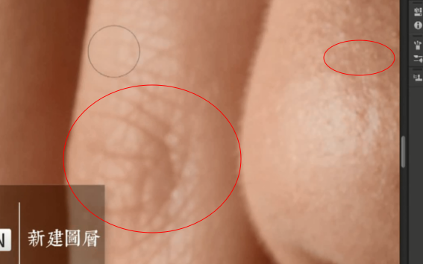
加深减淡是无法修复的，这时候你可以偷懒一下，新建个空白图层，用图章工具，小流量地，将它减淡，可能会很胡，但胡总比难看好，如果你要更精致的话，那么就慢慢加深减淡吧
5.5高低频磨皮
5.5.1复制个图层，反向，线性光
5.5.2做高频，高反差保留，做锐化，参数很重要，3的倍数差不多是这种感觉
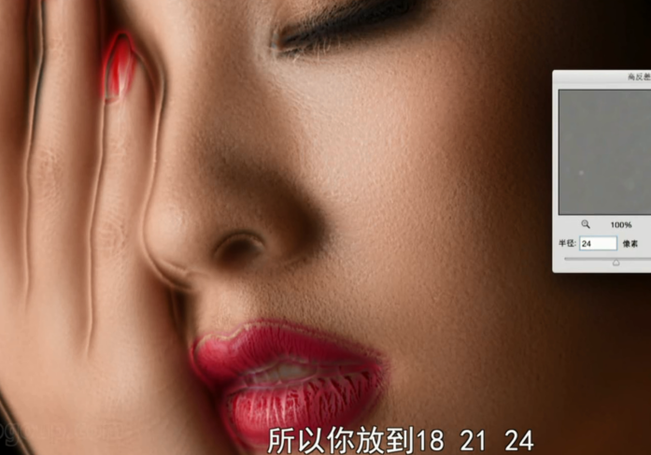
参数越小，磨得越狠，参数越大，磨皮就越大
5.5.3高斯模糊，低频，参数一样就行
5.5.4反向蒙版，稍微大点的笔刷，去还原
5.6太肉的照片，可以考虑添加光影强化立体结构，组个组，中性灰，加深影调(鼻子不要直刷)

【错误的修复】
1.局部刻画太明显
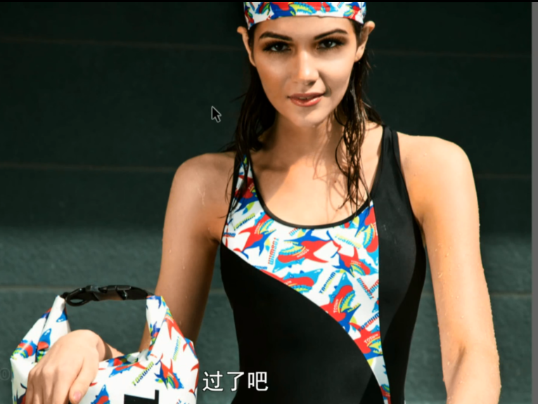
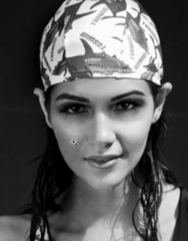左右脸没衔接上
所以，不要老戴一个地方使劲擦，整体性很重要，讲究局部与局部的关系，

2.花了
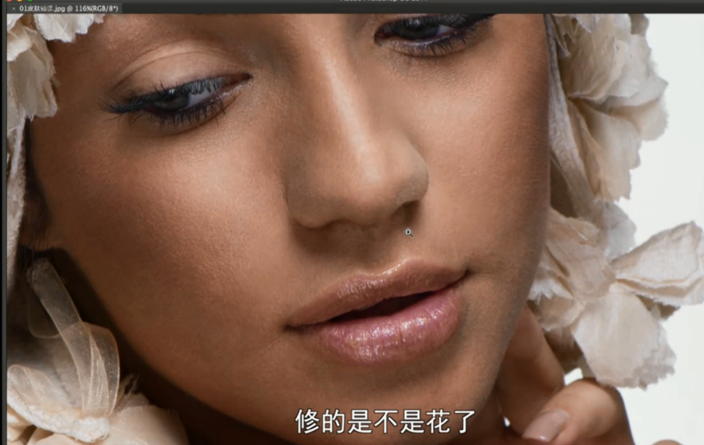
画面大小要切换平滑，观察图层没有整体检查它
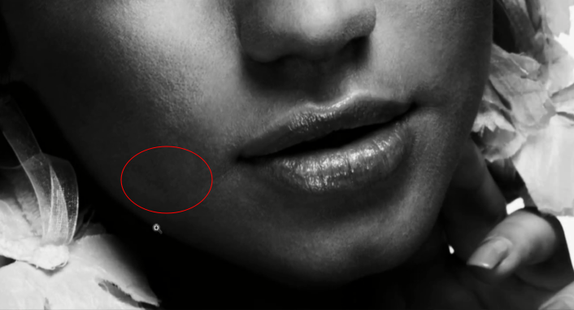

3.高反差参数给太小，胡了
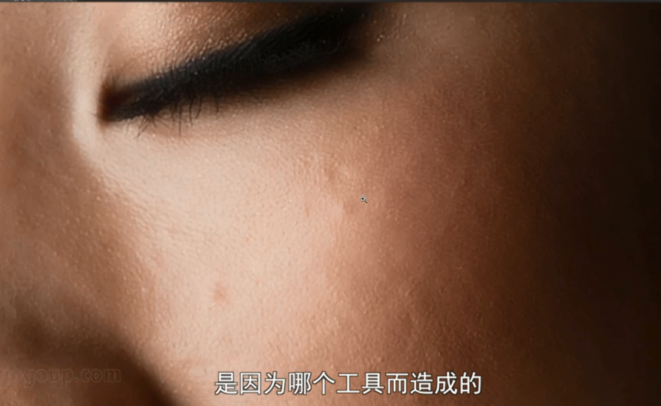

【注意】
- 男性的皮肤，有些风格就是很粗矿的，不能太光滑
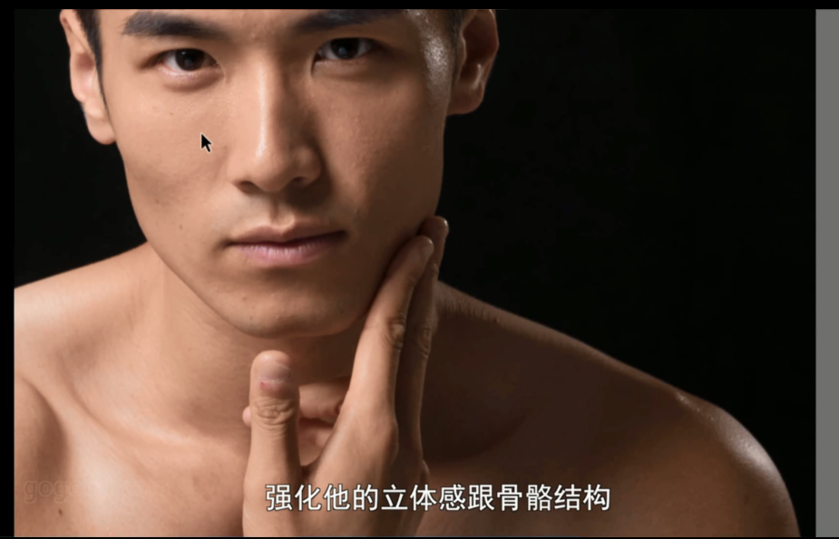
这种，皮肤已经很好了，只需呀去掉瑕疵，强化立体感和骨骼结构就行，清晰度就可以解决
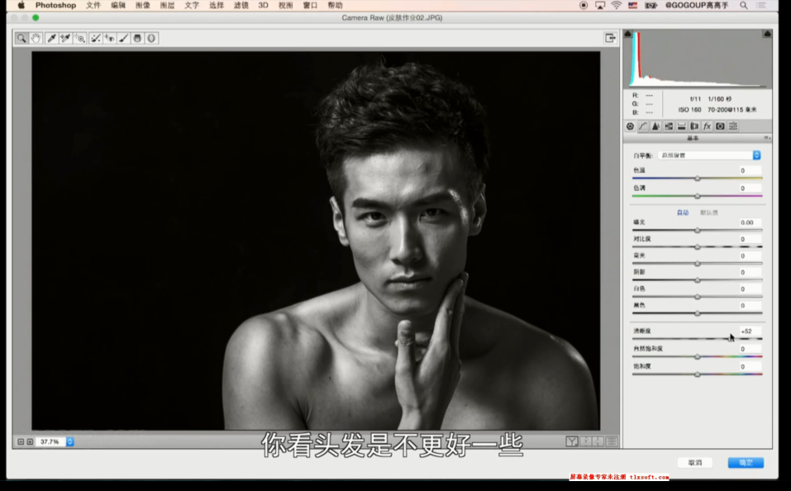
这时候难免会有点脏，可以用中性灰修复一下就行了

